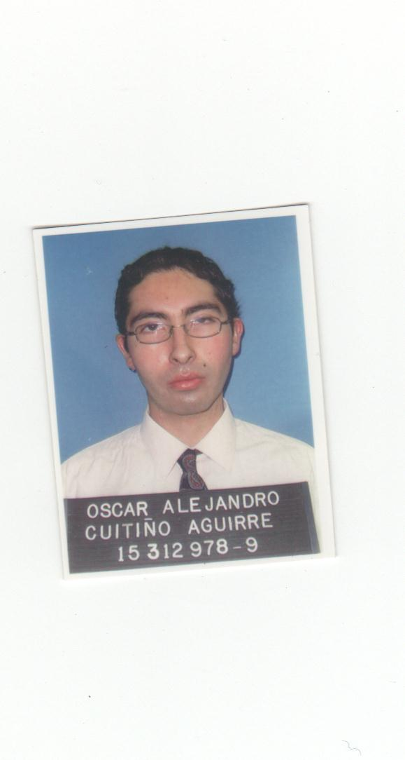

|  |  |
| --- | --- |
| **Nombre** | Óscar Alejandro Cuitiño Aguirre |
| **Dirección** | Avenida Bustamante 176, Providencia |
| **Rut** | 15.312.978-9 |
| **Teléfono fijo** | 22 22 89 47 |
| **Teléfono celular** | 5 6 4 3 3 4 4 5 |
| **Edad** | 34 años |
| **Estado civil** | Soltero |
| **Email** | Oscarcuit25@gmail.com | |
| **Nacionalidad** | Chilena | |

**ANTECEDENTES ACADÉMICOS**

|  |  |  |
| --- | --- | --- |
|  |  |  |
| 2009-2011 | Administración de redes computacionales **DUOC.UC** | Padre Alonso Ovalle-Región Metropolitana |
| 2002-2007 | Traducción e Interpretación mención Inglés **E.A.T.R.I** | Providencia-Región Metropolitana |

**TÍTULOS Y/O CERTIFICADOS**

Traductor e intérprete del Instituto E.A.T.R.I.

Administrador de redes computacionales instituto Duoc U.C.

**ANTECEDENTES LABORALES**

04/2016-a la fecha: **Traducciones de textos:**

Labores realizadas: Traducciones de textos del español al inglés

De temas relacionados con transformadores de poder

Traducciones de informes técnicos.

01/2015-03/2016 **Asistente Administrativo**

Labores realizadas: Revisión de documentación bancaria

(Pagarés), mediante planillas Excel para proyecto de

Achique y limpieza (Banco estado). Apoyo administrativo

Al departamento de protestos en relación a digitación y orden

De documentos, específicamente cheques protestados.

**Tata Consultancy Services** / **Fuerza laboral E.S.T. LTDA.**

|  |  |
| --- | --- |
|  | |
| 02/2013-05/2013 | **Ejecutivo soporte técnico movistar**  Labores realizadas: soporte remoto a usuarios y clientes de la empresa movistar ayudando en configuración de routers correspondientes a la compañía resolución de problemas de conectividad (pruebas de sincronía con módems conectados mediante cable red-wi fi).  **Atento Chile para movistar.** | |  |
| 05/2012-072012 | **Reemplazo Soporte Bilingüe**  Labores realizadas: Soporte bilingüe a usuarios extranjeros y nacionales de la empresa, Configuración de equipos (notebook HP 4530s), mapeo de red, instalación de sistema operativo, **Takraf Chile S.A (Santiago)** | |  |

**IDIOMAS**

Inglés, nivel medio- avanzado

**MANEJO SOFTWARE**

Manejo nivel medio de Excel, Word, Power Point, Visio, Sap

**PRETENCIÓN DE RENTA**

Entre 280.000 y 380.000 pesos.

**REFERENCIAS LABORALES**

Juan Aguirre: 9-8733915

**DISPONIBILIDAD**

Inmediata, tiempo completo

Santiago, Enero 2017